**IQ-0122-05**

Certificato n.

Certificate n.

**2022-01-21**

Data di prima emissione

First issue date

**2025-01-20**

Data di ultima emissione

Last issue date

**2028-01-20**

Data di scadenza

Expiry date

Dasa-Rägister S.p.A.

certifica che il sistema di gestione per la qualità di certifies that the quality management system of

**Archivia Solution S.r.l.**

**Italia - 70015 - Noci (BA) - Via Vecchia SS 604 Alberobello, 26**

è stato verificato e trovato conforme ai requisiti dello standard

has been assessed and found in compliance with the standard requirements

**UNI EN ISO 9001:2015**

per le seguenti attività aventi come oggetto

**Elaborazione ed archiviazione ottica dei dati per conto di terzi, registrazione dati, scannerizzazione. Attività di gestione e conservazione digitale di documenti attraverso l’archiviazione sostitutiva di documenti informatici. Progettazione e sviluppo dei sistemi applicativi relativi allo svolgimento delle attività**

for the following activities having as object

**Optical data processing and archiving for third parties, data recording, scanning. Management and digital storage of documents through alternative archiving of electronic records. Design and development of application systems related to the performance of activities**

Settore/i - Sector/s **33 35**

C.E.O.

Dasa-Rägister S.p.A.

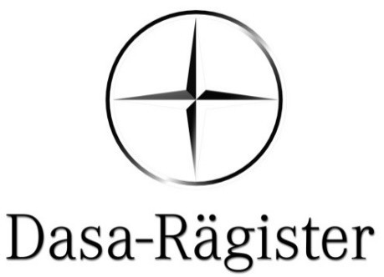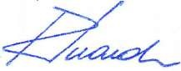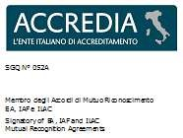

Italy – 00071 Pomezia – Roma

Via dei Castelli Romani, 22

Tel. +39-0691622002

Fax +39-069107126

[www.dasa-raegister.com](http://www.dasa-raegister.com/)

Informazioni puntuali e aggiornate circa lo stato della presente Certificazione sono disponibili all'indirizzo [www.dasa-raegister.com.](http://www.dasa-raegister.com/)

Punctual and updated information regarding this Certification is available at [www.dasa-raegister.com.](http://www.dasa-raegister.com/)

Riferirsi alla documentazione del Sistema di Gestione Qualità dell’Organizzazione per i dettagli delle singole esclusioni ai requisiti della Norma UNI EN ISO 9001:2015.

La validità del presente Certificato è subordinata al rispetto delle prescrizioni del Regolamento di Certificazione Dasa- Rägister, dei requisiti della Norma UNI EN ISO 9001:2015, ad un programma di sorveglianza annuale e ad un riesame ogni tre anni.

Refer to the Documents of the Quality Management System of the Organizaztion for details regarding the esclusions to UNI EN ISO 9001:2015 Standard requirements.

The validity of this Certificate is subordinated by a full respect of that prescribed in Dasa-Rägister's Certification Regulation, of UNI EN ISO 9001:2015 Standard requirements, to an annual surveillance programme and to a three yearly re-assessment

## Dasa-Rägister S.p.A.

### IE-0922-04

Certificato n.

Certificate n.

### 2022-09-29

Data di prima emissione

First issue date

### 2022-09-29

Data di ultima emissione

Last issue date

### 2025-09-28

Data di scadenza

Expiry date

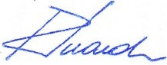

C.E.O.

certifica che il sistema di gestione per l’ambiente di certifies that the environmental management system of

# Archivia Solution S.r.l.

### Italia - 70015 - Noci (BA) - Via Vecchia SS 604 Alberobello, 26

E’ stato verificato e trovato conforme ai requisiti dello standard

Has been assessed and found in compliance with the standard requirements

# UNI EN ISO 14001:2015

Per le seguenti attività come oggetto

#### Elaborazione ed archiviazione ottica dei dati per conto di terzi, registrazione dati, scannerizzazione. Attività di gestione e conservazione digitale di documenti attraverso l’archiviazione sostitutiva di documenti informatici

For the following activities having as object

#### Optical data processing and archiving for third parties, data recording, scanning. Management and digital storage of documents through alternative archiving of electronic records

Settore/i - Sector/s **35**

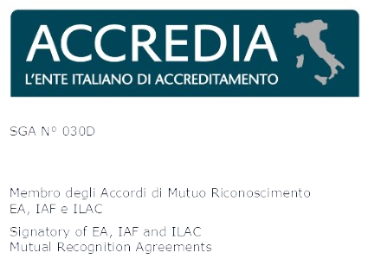Dasa-Rägister S.p.A.

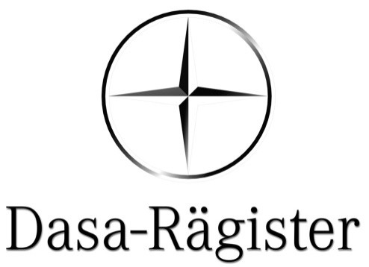

Italy – 00071 Pomezia – Roma Via dei Castelli Romani, 22 Tel. +39-0691622002

Fax +39-069107126

[www.dasa-raegister.com](http://www.dasa-raegister.com/)

Informazioni puntuali e aggiornate circa lo stato della presente Certificazione sono disponibili all'indirizzo [www.dasa-raegister.com.](http://www.dasa-raegister.com/)

Punctual and updated information regarding this Certification is available at [www.dasa-raegister.com.](http://www.dasa-raegister.com/)

Certificazione rilasciata in conformità al Regolamento Tecnico ACCREDIA RT - 09.

Certification issued in compliance with Technical Regulation ACCREDIA RT - 09.

La validità del presente Certificato è subordinata al rispetto delle prescrizioni del Regolamento di Certificazione Dasa- Rägister, dei requisiti della Norma ISO 14001:2015, ad un programma di sorveglianza annuale e ad un riesame ogni tre anni.

The validity of this Certificate is subordinated by a full respect of that prescribed in Dasa-Rägister's Certification Regulation, of ISO 14001:2015 Standard requirements, to an annual surveillance programme and to a three yearly re- assessment.

## Dasa-Rägister S.p.A.

### ILCA-0922-02

Certificato n.

Certificate n.

### 2022-09-29

Data di prima emissione

First issue date

### 2022-09-29

Data di ultima emissione

Last issue date

### 2025-09-28

Data di scadenza

Expiry date

certifica che il sistema di gestione di certifies that the management system of

# Archivia Solution S.r.l.

### Italia - 70015 - Noci (BA) - Via Vecchia SS 604 Alberobello, 26

E’ stato verificato e trovato conforme ai requisiti dello standard

Has been assessed and found in compliance with the standard requirements

# LCA (UNI EN ISO 14040 e 14044)

Per le seguenti attività come oggetto

#### Valutazione studio LCA a fronte delle norme UNI EN ISO 14040 e 14044 relativamente a: Elaborazione ed archiviazione ottica dei dati per conto di terzi, registrazione dati, scannerizzazione. Attività di gestione e conservazione digitale di documenti attraverso l’archiviazione sostitutiva di documenti informatici

For the following activities having as object

#### Evaluation of the LCA study against the UNI EN ISO 14040 and 14044 standards in relation to: Optical data processing and archiving for third parties, data recording, scanning. Management and digital storage of documents through alternative archiving of electronic records

C.E.O.

Dasa-Rägister S.p.A.



Italy – 00071 Pomezia – Roma Via dei Castelli Romani, 22 Tel. +39-0691622002

Fax +39-069107126

[www.dasa-raegister.com](http://www.dasa-raegister.com/)

Informazioni puntuali e aggiornate circa lo stato della presente Certificazione sono disponibili all’indirizzo [www.dasa-raegister.com](http://www.dasa-raegister.com/)

Punctual and updated information regarding this Certification is available at [www.dasa-raegister.com](http://www.dasa-raegister.com/)

La validità del presente Certificato è subordinata al rispetto delle prescrizioni del Regolamento di Certificazione Dasa- Rägister, dei requisiti della Norma ISO 14040 e 14044, ad un programma di sorveglianza annuale e ad un riesame ogni tre anni.

The validity of this Certificate is subordinated by a full respect of that prescribed in Dasa-Rägister’s Certification Regulation, of ISO 14040 e 14044 Standard requirements, to an annual surveillance programme and to a three yearly re-assessment.

|  |  |
| --- | --- |
| **IIS-0724-02**  Certificato n.  Certificate n.  **2024-07-23**  Data di prima emissione  First issue date  **2024-07-23**  Data di ultima emissione  Last issue date  **2027-07-22**  Data di scadenza  Expiry date    C.E.O. | Dasa-Rägister S.p.A.  certifica che il sistema di gestione della sicurezza delle informazioni di certifies that the information security management system of  **Archivia Solution S.r.l.**  **Italia - 70015 - Noci (BA) - Via Vecchia SS 604 Alberobello, 26**  è stato verificato e trovato conforme ai requisiti dello standard  has been assessed and found in compliance with the standard requirements  **ISO/IEC 27001:2022**  per le seguenti attività aventi come oggetto  **Elaborazione ed archiviazione ottica dei dati per conto di terzi, registrazione dati, scannerizzazione. Attività di gestione e conservazione digitale di documenti attraverso l’archiviazione sostitutiva di documenti informatici**  **SoA rev. 01 2024-07-18**  for the following activities having as object  **Optical data processing and archiving for third parties, data recording, scanning. Management and digital storage of documents through alternative archiving of electronic records**  **SoA rev. 01 2024-07-18** |



|  |  |  |  |  |
| --- | --- | --- | --- | --- |
| Dasa-Rägister S.p.A.  Italy – 00071 Pomezia – Roma Via dei Castelli Romani, 22 Tel. +39-0691622002  Fax +39-069107126  [www.dasa-raegister.com](http://www.dasa-raegister.com/) |  | Informazioni puntuali e aggiornate circa lo stato della presente Certificazione sono disponibili all'indirizzo [www.dasa-raegister.com.](http://www.dasa-raegister.com/)  Punctual and updated information regarding this Certification is available at [www.dasa-raegister.com.](http://www.dasa-raegister.com/) | Riferirsi all'ultimo Audit Report rilasciato dall'Organismo per la revisione corrente del SoA e per i dettagli delle singole esclusioni ai requisiti della Norma ISO/IEC 27001:2022.  La validità del presente Certificato è subordinata al rispetto delle prescrizioni del Regolamento di Certificazione Dasa- Rägister, dei requisiti della Norma ISO/IEC 27001:2022, ad un programma di sorveglianza annuale e ad un riesame ogni tre anni. | Refer to the last Audit Report issued by the Body for the current revision of the SoA and the details regarding the exclusions to requirements of ISO/IEC 27001:2022 Standard.  The validity of this Certificate is subordinated by a full respect of that prescribed in Dasa-Rägister's Certification Regulation, of ISO/IEC 27001:2022 Standard requirements, to an annual surveillance programme and to a three yearly re-assessment. |

|  |  |
| --- | --- |
| **IPDR-0924-07**  Certificato n.  Certificate n.  **2024-09-10**  Data di prima emissione  First issue date  **2024-09-10**  Data di ultima emissione  Last issue date  **2027-09-09**  Data di scadenza  Expiry date    C.E.O. | Dasa-Rägister S.p.A.  certifica che il sistema di gestione di certifies that the management system of  **Archivia Solution S.r.l.**  **Italia - 70015 - Noci (BA) - Via Vecchia SS 604 Alberobello, 26**  è stato verificato e trovato conforme ai requisiti dello standard  has been assessed and found in compliance with the standard requirements  **UNI/PdR 125:2022**  per le seguenti attività aventi come oggetto  **Misure per garantire la parità di genere nel contesto lavorativo relativamente alle seguenti attività: elaborazione ed archiviazione ottica dei dati per conto di terzi, registrazione dati, scannerizzazione. Attività di gestione e conservazione digitale di documenti attraverso l’archiviazione sostitutiva di documenti informatici.**  for the following activities having as object  **Measures taken to ensure gender equality in the workplace regarding the following activities: optical data processing and archiving for third parties, data recording, scanning. Management and digital storage of documents through alternative archiving of electronic records** |



|  |  |  |  |  |
| --- | --- | --- | --- | --- |
| Dasa-Rägister S.p.A.  Italy – 00071 Pomezia – Roma Via dei Castelli Romani, 22 Tel. +39-0691622002  Fax +39-069107126  [www.dasa-raegister.com](http://www.dasa-raegister.com/) |  |  | Informazioni puntuali e aggiornate circa lo stato della presente Certificazione sono disponibili all’indirizzo [www.dasa-raegister.com](http://www.dasa-raegister.com/)  Punctual and updated information regarding this Certification is available at [www.dasa-raegister.com](http://www.dasa-raegister.com/) | La validità del presente Certificato è subordinata al rispetto delle prescrizioni del Regolamento di Certificazione Dasa-Rägister, dei requisiti della Norma UNI/PdR 125:2022, ad un programma di sorveglianza annuale e ad un riesame ogni tre anni.  The validity of this Certificate is subordinated by a full respect of that prescribed in Dasa-Rägister’s Certification Regulation, of UNI/PdR 125:2022, Standard requirements, to an annual surveillance programme and to a three yearly re-assessment. |